Uchwała Nr XXXVII/212/2013
Rady Gminy Jednorożec
z dnia 30 października 2013 r.
w sprawie wyrażenia opinii w przedmiocie zmiany granic administracyjnych pomiędzy gminą Jednorożec i gminą Krasnosielc na obszarze sołectw: Drążdżewo Nowe
i Drążdżewo
Stosownie do przepisów art. 4b ust. 1 pkt 2 ustawy z dnia 8 marca 1990 r. o samorządzie gminnym /tekst jedn. Dz. U. z 2013 r., poz. 594 z późn. zm./ uchwala się, co następuje:
§1.
1. Biorąc pod uwagę wyniki konsultacji przeprowadzonych z mieszkańcami sołectwa Drążdżewo Nowe, opiniuje się pozytywnie zmianę granic administracyjnych pomiędzy gminą Jednorożec i gminą Krasnosielc, polegającą na włączeniu do obszaru sołectwa Drążdżewo Nowe działek o nr ewid.: 6, 10, 13, 5, 4, 9, 12, 11, 14, 15, 18, 16, 1, 2 i 3
o łącznej powierzchni 4.3200 ha, położonych w sołectwie Drążdżewo, według propozycji przedstawionej na zał. 1 do niniejszej uchwały.
2. Uzasadnienie opinii zawiera zał. 2 do niniejszej uchwały.
§2.
Wykonanie uchwały powierza się Wójtowi Gminy Jednorożec.
§3.
Uchwała zostanie wywieszona na tablicach informacyjnych sołectwa Drążdżewo Nowe
i tablicy ogłoszeń w budynku Urzędu Gminy w Jednorożcu oraz zamieszczona na stronach internetowych gminy: www.jednorozec.pl i www.bip.jednorozec.pl.
§4.
Uchwała wchodzi w życie z dniem podjęcia.

Załącznik 1 do Uchwały Nr XXXVII/212/2013 Rady Gminy Jednorożec
z dnia 30 października 2013 r. w sprawie wyrażenia opinii w przedmiocie
zmiany granic administracyjnych pomiędzy gminą Jednorożec i gminą
Krasnosielc na obszarze sołectw: Drążdżewo Nowe i Drążdżewo

Mapa poglądowa

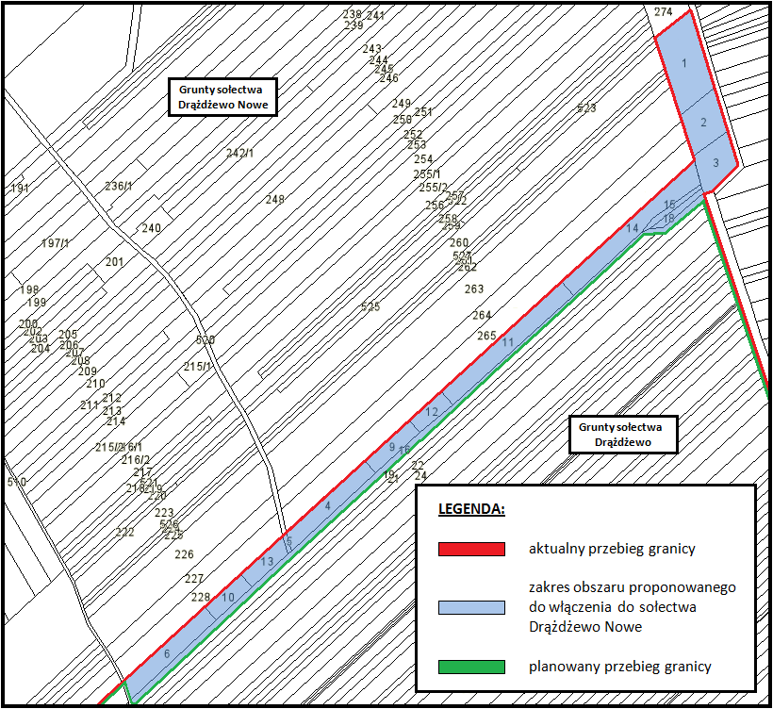

Załącznik 2 do Nr XXXVII/212/2013 Rady Gminy Jednorożec
z dnia 30 października 2013 r. w sprawie wyrażenia opinii w przedmiocie
zmiany granic administracyjnych pomiędzy gminą Jednorożec i gminą
Krasnosielc na obszarze sołectw: Drążdżewo Nowe i Drążdżewo

UZASADNIENIE
Dnia 21 października 2013 r. (poniedziałek) w świetlicy wiejskiej w Drążdżewie Nowym zostały przeprowadzone konsultacje z mieszkańcami sołectwa Drążdżewo Nowe
w celu poznania ich stanowiska. Wyrażenie opinii w toku konsultacji sprowadzało się
do udzielenia odpowiedzi na pytanie konsultacyjne o następującej treści: „Czy jest Pan/Pani za zmianą granic administracyjnych gminy Jednorożec, polegającą na włączeniu do obszaru sołectwa Drążdżewo Nowe działek o nr ewid.: 6, 10, 13, 5, 4, 9, 12, 11, 14, 15, 18, 16, 1, 2 i 3 o łącznej powierzchni 4.3200 ha, położonych w sołectwie Drążdżewo, gmina Krasnosielc ?”, w sposób polegający na umieszczeniu znaku „X” w odpowiedniej rubryce: „JESTEM ZA”, „JESTEM PRZECIW”, „WSTRZYMUJĘ SIĘ” ankiety konsultacyjnej. Powołana Zarządzeniem Nr 67/2013 Wójta Gminy Jednorożec z dnia 14 października 2013 r. Komisja Konsultacyjna przedłożyła Radzie Gminy Jednorożec następujące wyniki konsultacji:
1) Liczba mieszkańców uprawnionych do głosowania – 288
2) Liczba mieszkańców uprawnionych, którym wydano ankiety – 73
3) Liczba ankiet konsultacyjnych zwróconych Komisji Konsultacyjnej – 73
w tym:
3a) liczba nieważnych ankiet konsultacyjnych – 0
3b) liczba ważnych ankiet konsultacyjnych – 73
4) Liczba głosów nieważnych – 0
5) Liczba głosów ważnych – 73
w tym:
5a) liczba głosów ważnych „JESTEM ZA” – 73
5b) liczba głosów ważnych „JESTEM PRZECIW” – 0
5c) liczba głosów ważnych „WSTRZYMUJĘ SIĘ” – 0
6) Frekwencja wyniosła 25,35%

Rys. Graficzna interpretacja wyników konsultacji.

Rada Gminy Jednorożec podtrzymuje zdanie wyrażone przez mieszkańców sołectwa Drążdżewo Nowe i pozytywnie opiniuje włączenie do jego obszaru działek o nr ewid.: 6, 10, 13, 5, 4, 9, 12, 11, 14, 15, 18, 16, 1, 2 i 3 o łącznej powierzchni 4.3200 ha, położonych
w sołectwie Drążdżewo.
Wnikliwa analiza układu osadniczego i przestrzennego miejscowości Drążdżewo Nowe oraz terenów sąsiadujących (działki o nr ewid.: 6, 10, 13, 5, 4, 9, 12, 11, 14, 15, 18, 16, 1, 2 i 3) prowadzi do stwierdzenia, iż przedmiotowy obszar jest spójny terytorialnie. Konstatacji nie odzwierciedla jednak aktualny przebieg granic administracyjnych pomiędzy gminą Jednorożec i gminą Krasnosielc na tym odcinku.
Osoby zamieszkujące i użytkujące działki o nr ewid.: 13, 10, 6, 4, 9 i 5 uczestniczą
w życiu społeczno-kulturalnym i gospodarczym miejscowości Drążdżewo Nowe, co czyni
je integralną częścią tej społeczności.
Numerowanie nieruchomości zabudowanych w miejscowości Drążdżewo Nowe
rozpoczęło się właśnie od posesji tych osób, które są zameldowane w gminie Jednorożec już od bardzo dawna (najstarszy żyjący mieszkaniec spośród w/w aż od 1931 r.).
Bezpośrednie powiązanie działek o nr ewid.: 13, 5 i 4 poprzez infrastrukturę techniczną:
- sieć wodociągową,
- sieć energetyczną,
- linie telefoniczną,
- sieć kanalizacyjną (będącą w fazie projektowania, która w fazie realizacji obejmie w/w działki)
i infrastrukturę drogową z miejscowością Drążdżewo Nowe zapewnia Gminie Jednorożec zdolność wykonywania zadań publicznych. Potwierdza to m. in.: dostarczanie wody do celów bytowych i gospodarczych (od 1999 r.) oraz odbiór odpadów komunalnych (od 2004 r.)
z posesji w/w osób (działki o nr ewid.: 13, 10, 4 i 9), a także utrzymywanie w należytym stanie drogi publicznej (na odcinku działki o nr ewid. 5).

Rys. Fragment wycinka mapy zasadniczej sporządzonej
przez Starostę Przasnyskiego w dniu 04.10.2013 r.

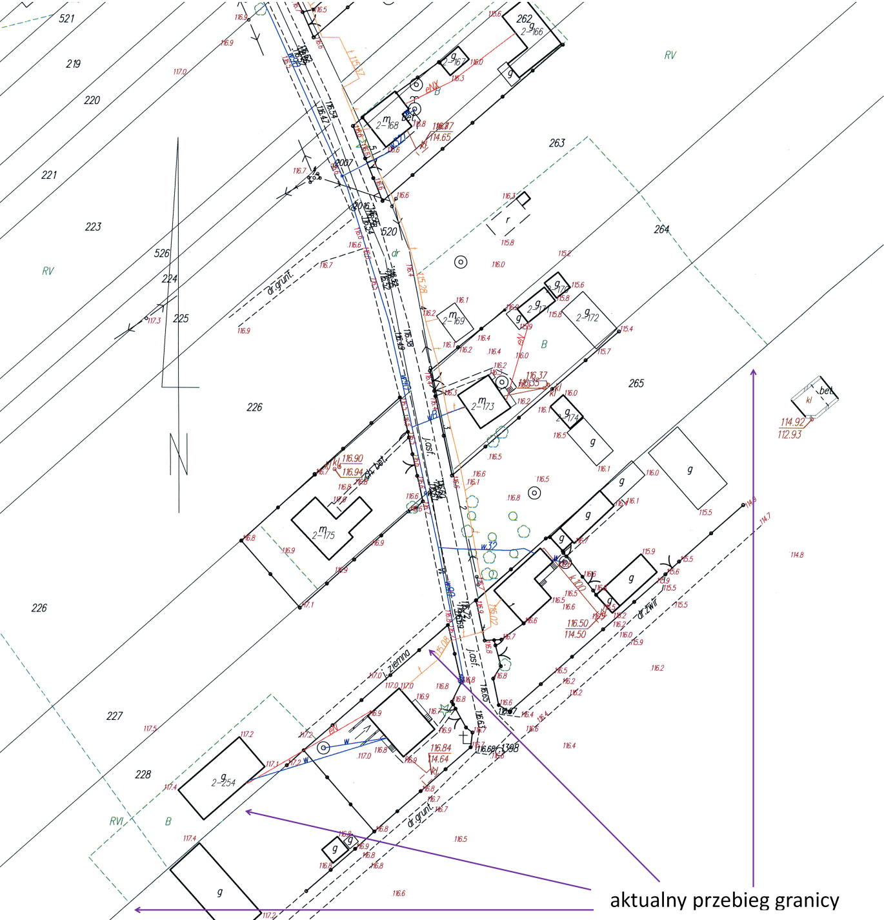
Należy tutaj zaznaczyć, że to Gmina Jednorożec poniosła nakłady finansowe
na uzbrojenie przedmiotowego terenu i ponosi je w chwili obecnej na realizację zadań
w w/w zakresie.
Zgodnie z § 7 ust. 3 i 4 rozporządzenia Ministra Rozwoju Regionalnego
i Budownictwa z dnia 29 marca 2001 r. w sprawie ewidencji gruntów i budynków /Dz. U.
z 2001 r. Nr 38, poz. 454/ granice jednostek ewidencyjnych powinny być spójne z granicami wsi i sołectw oraz naturalnymi granicami wyznaczonymi w szczególności przez cieki, ulice, linie kolejowe i inne obiekty fizjograficzne. Przedstawiony na załączniku 1 do niniejszej uchwały planowany przebieg granic jest dostosowany do w/w wymogów.
Ogół powyższych przesłanek zdaniem Rady Gminy Jednorożec powinien implikować zmiany administracyjne w przedmiocie korekty granic pomiędzy gminą Jednorożec a gminą Krasnosielc (na odcinku sołectwo Drążdżewo Nowe – sołectwo Drążdżewo). W związku
z powyższym Rada Gminy Jednorożec opiniuje pozytywnie proponowaną zmianę granic administracyjnych.

